załącznik nr 2 do ogłoszenia o przetargu nieograniczonym na sprzedaż
samochodu osobowego

str.(1-10)

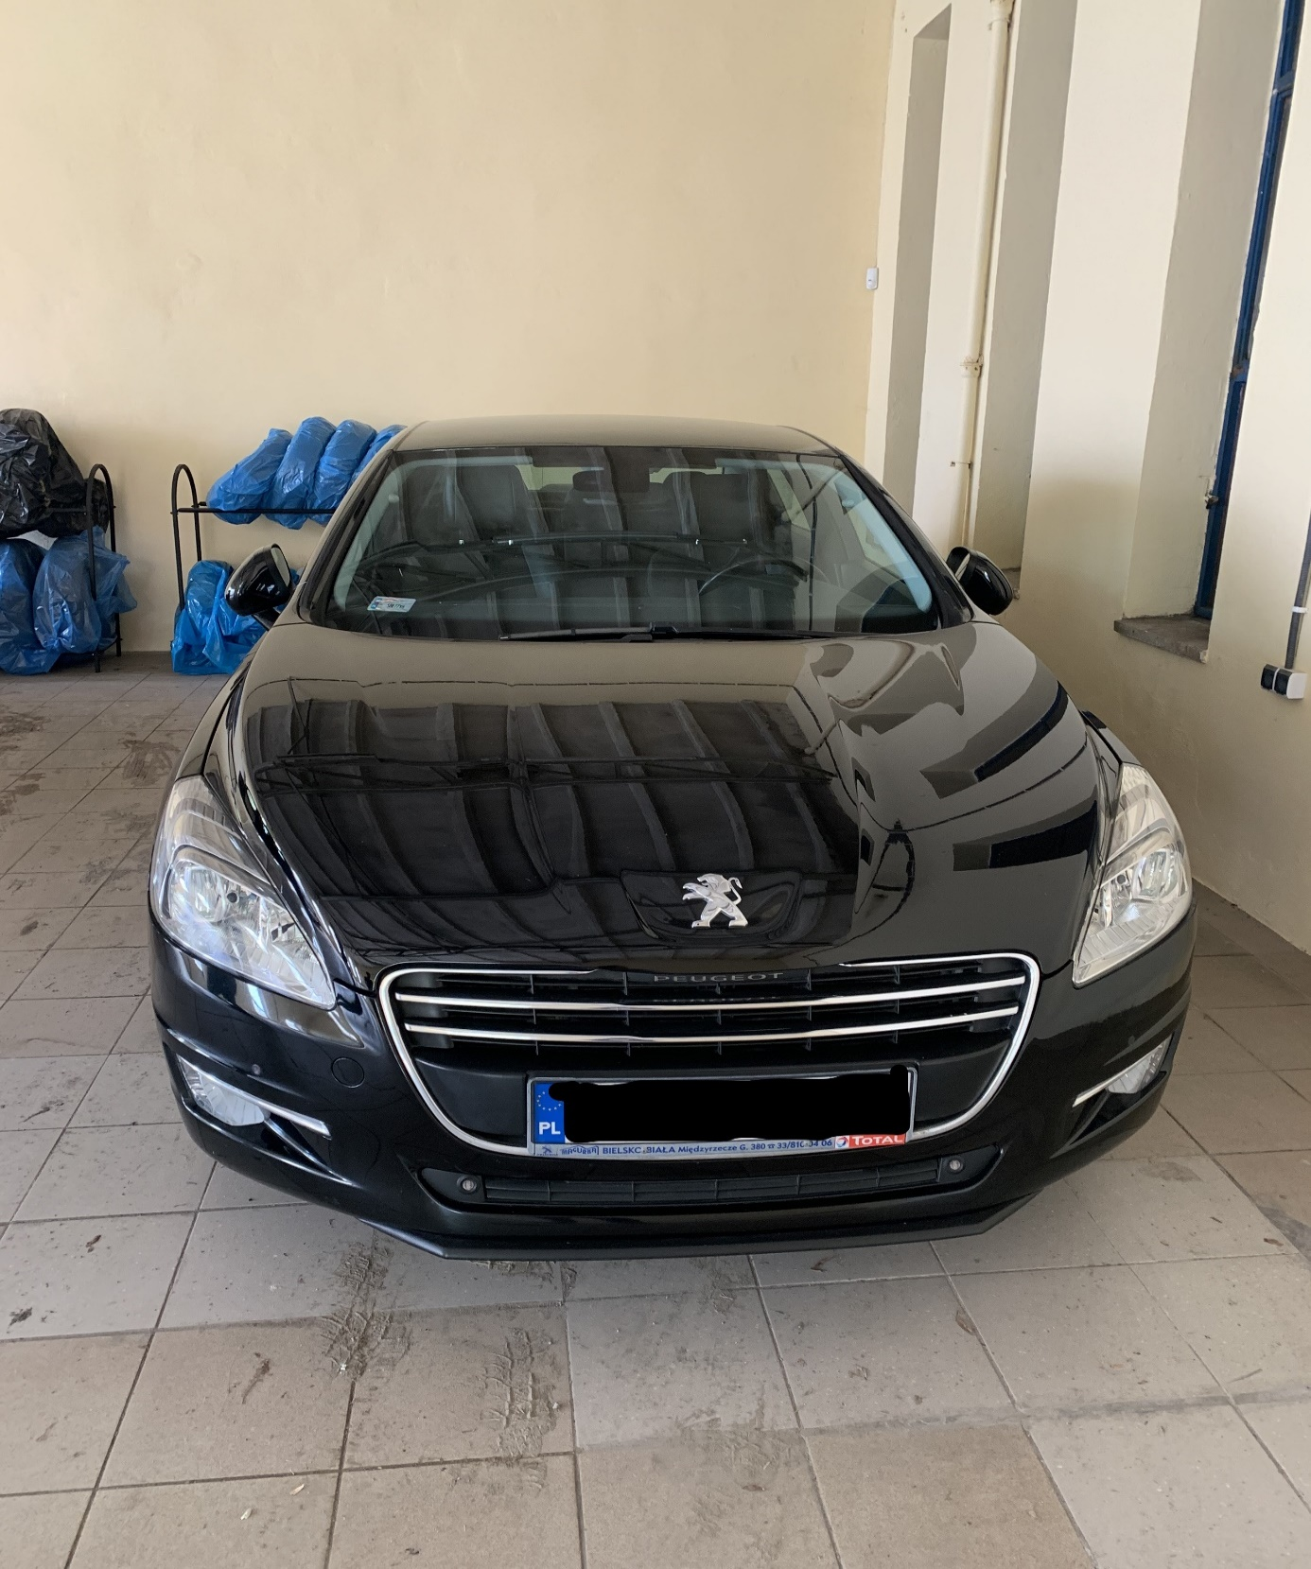

załącznik nr 2 do ogłoszenia o przetargu nieograniczonym na sprzedaż
samochodu osobowego

str. (2-10)

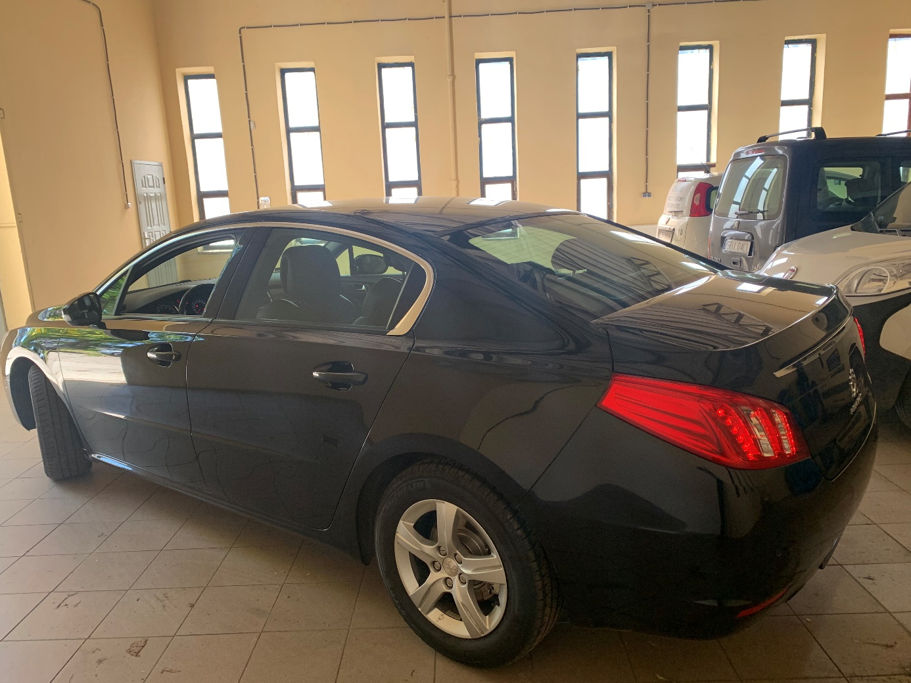

załącznik nr 2 do ogłoszenia o przetargu nieograniczonym na sprzedaż
samochodu osobowego

str.(3-10)

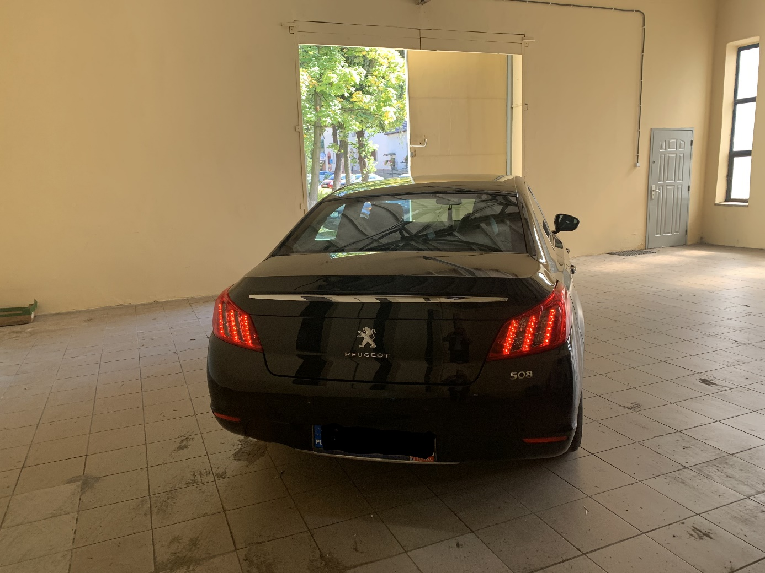

załącznik nr 2 do ogłoszenia o przetargu nieograniczonym na sprzedaż
samochodu osobowego

str.(4-10)

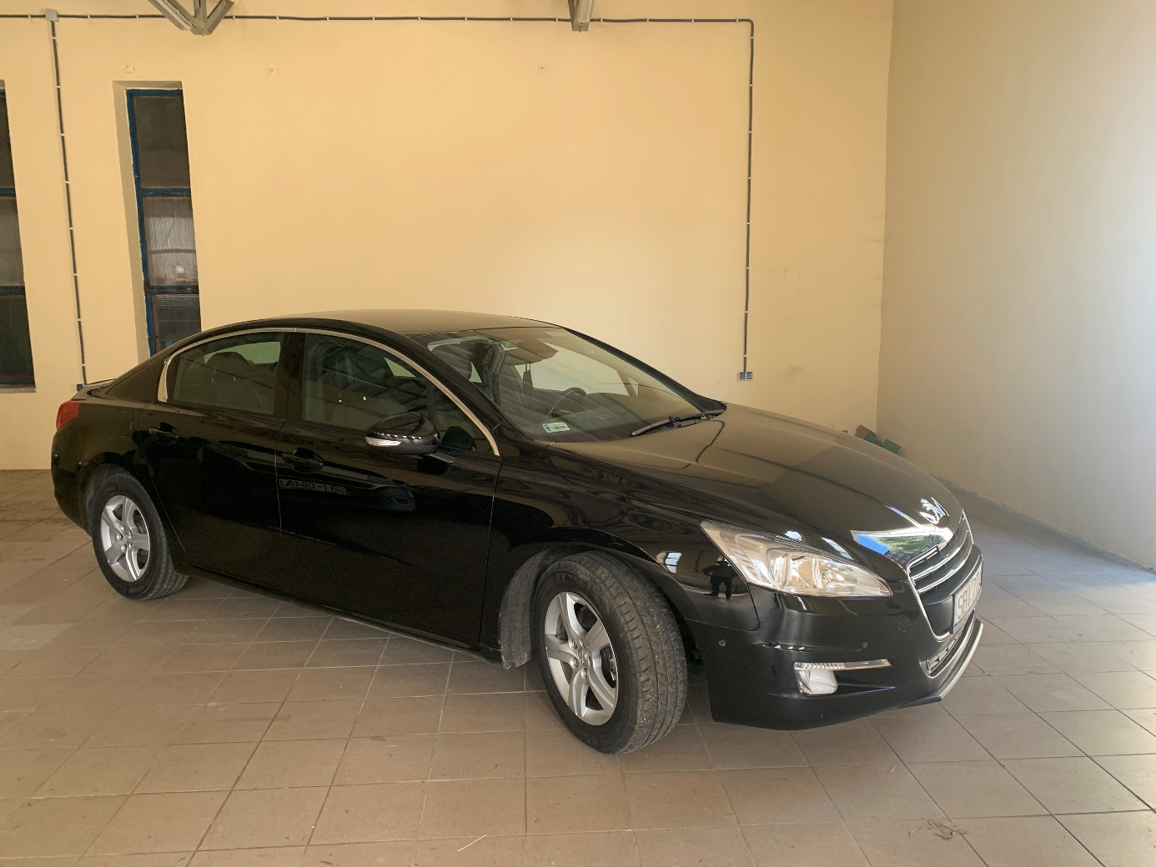

załącznik nr 2 do ogłoszenia o przetargu nieograniczonym na sprzedaż
samochodu osobowego

str.(5-10)

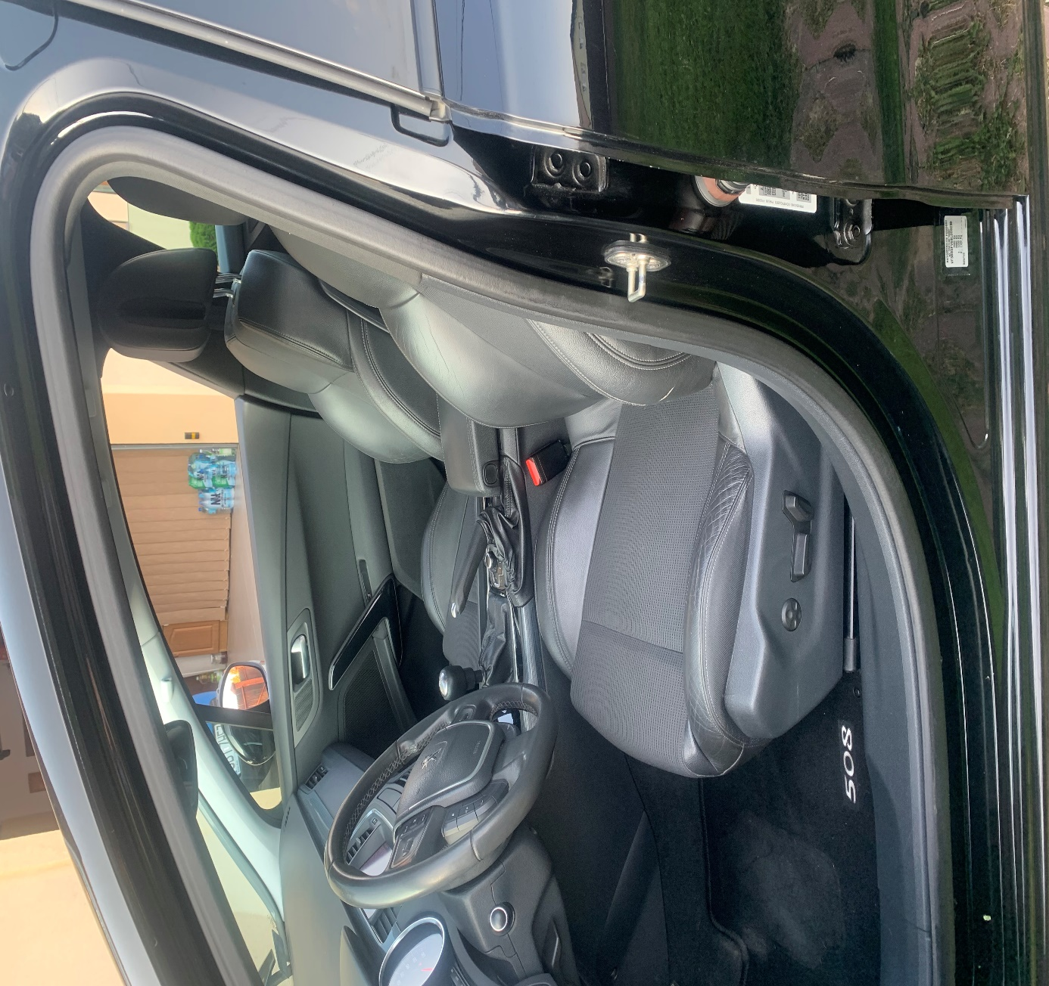

załącznik nr 2 do ogłoszenia o przetargu nieograniczonym na sprzedaż
samochodu osobowego

str.(6-10)

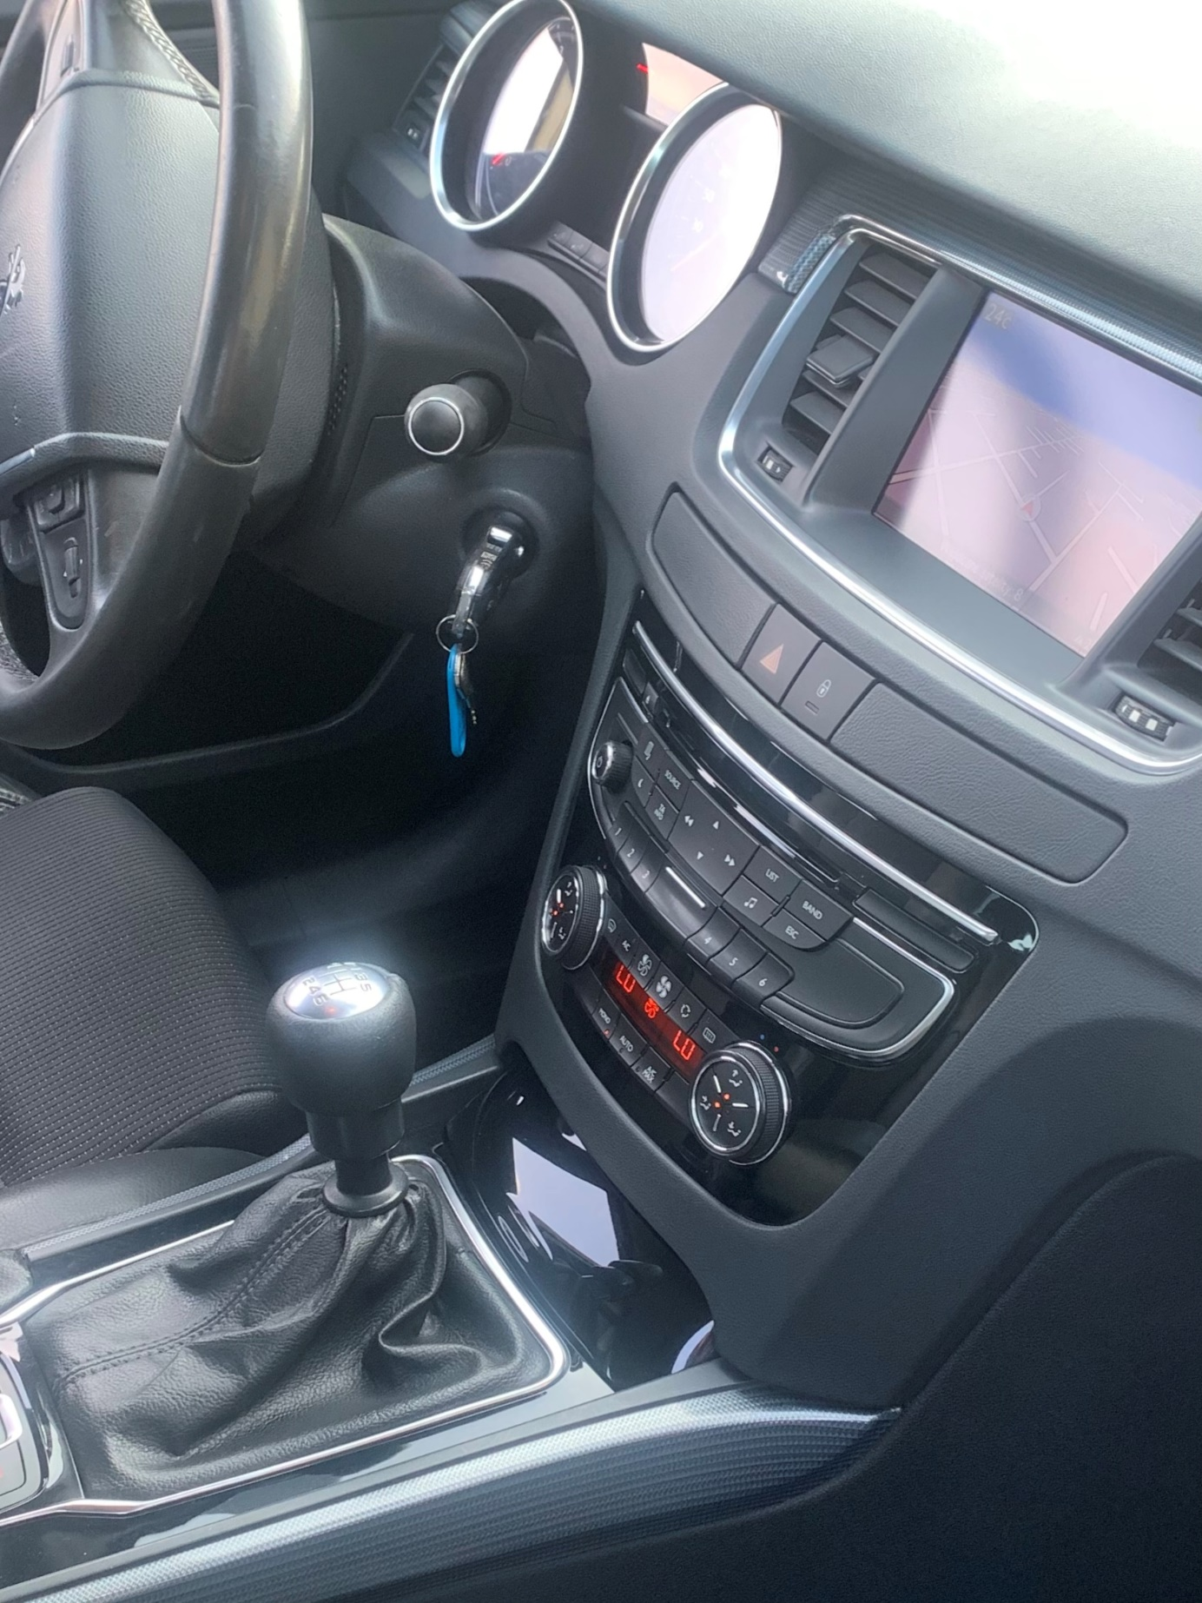
załącznik nr 2 do ogłoszenia o przetargu nieograniczonym na sprzedaż
samochodu osobowego

str.(7-10)

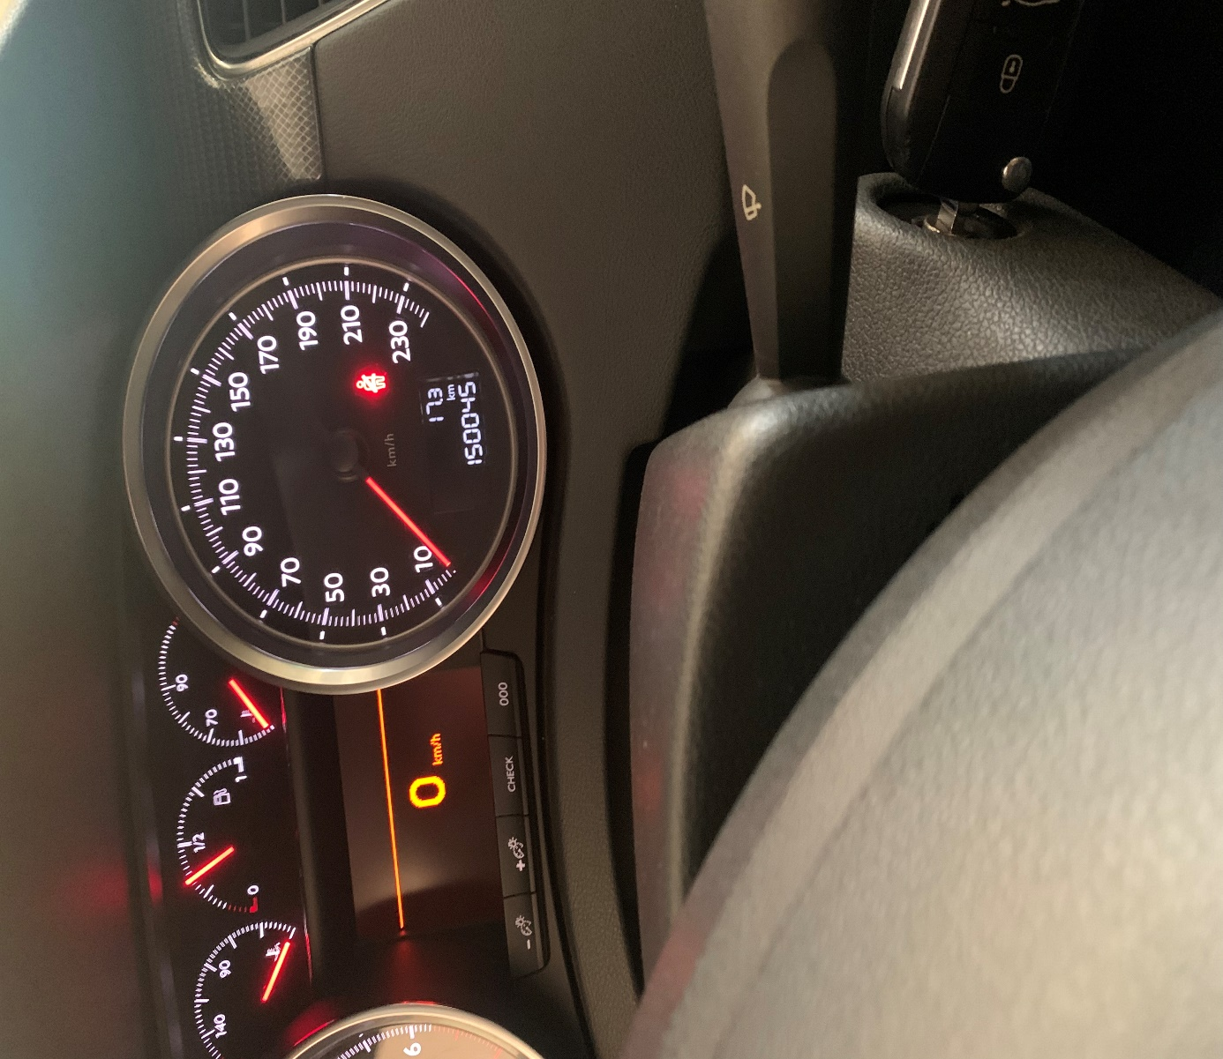

załącznik nr 2 do ogłoszenia o przetargu nieograniczonym na sprzedaż
samochodu osobowego

str.(8-10)

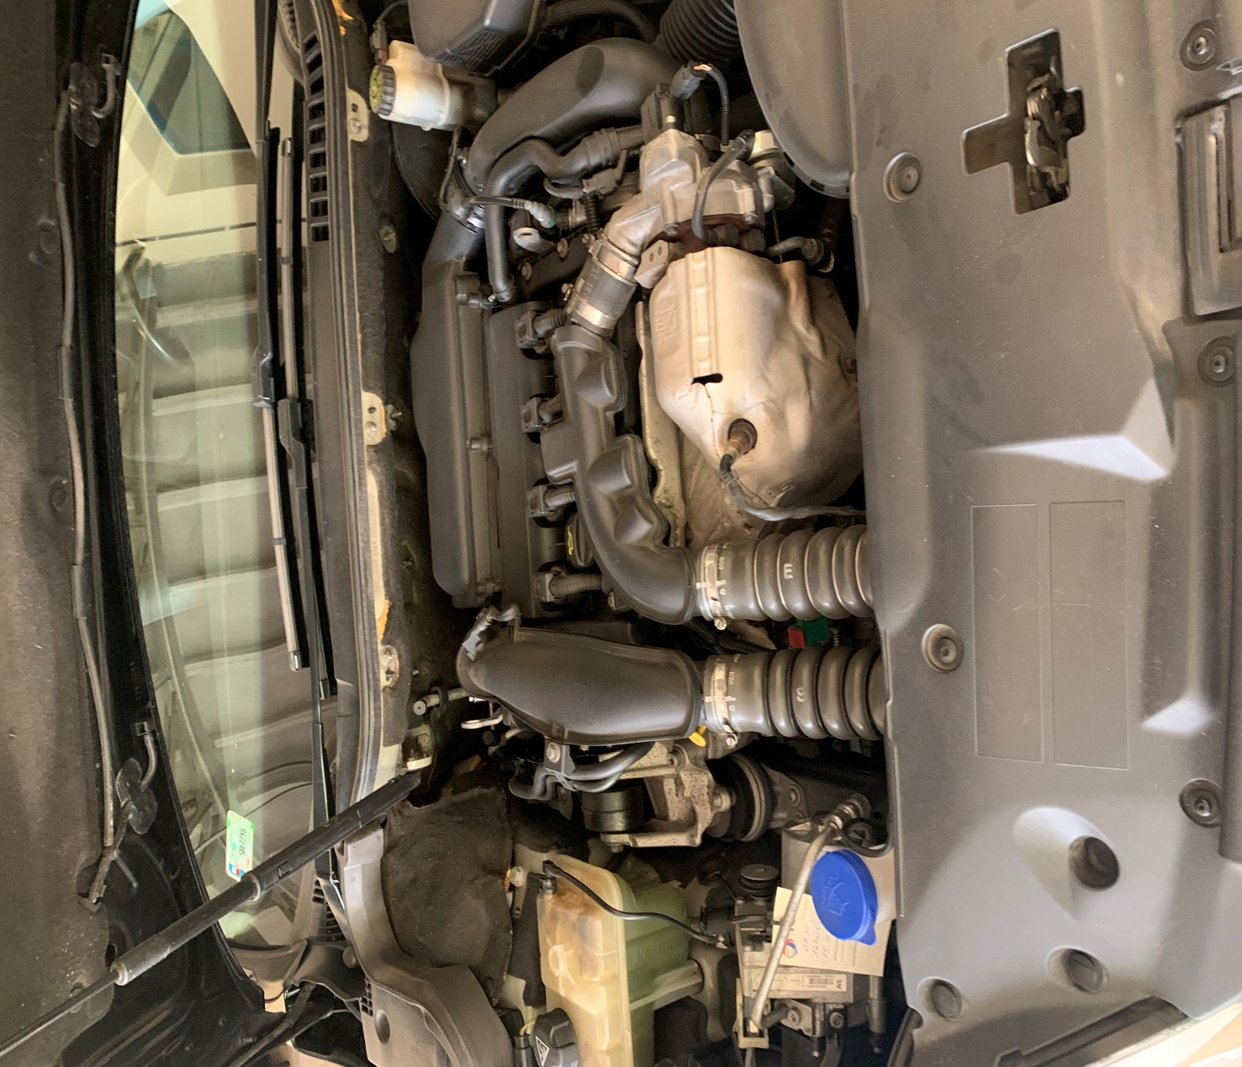

załącznik nr 2 do ogłoszenia o przetargu nieograniczonym na sprzedaż
samochodu osobowego

str.(9-10)

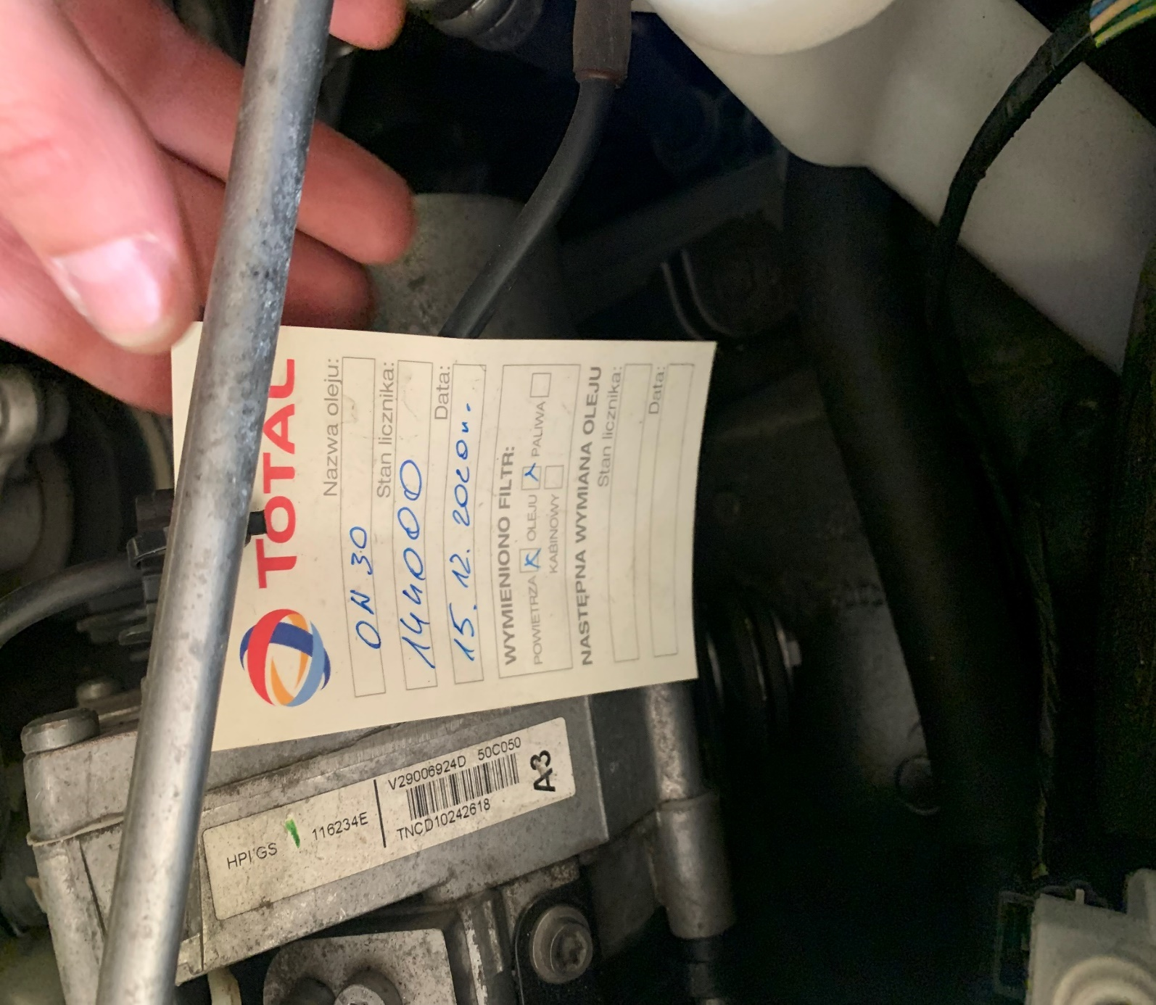

załącznik nr 2 do ogłoszenia o przetargu nieograniczonym na sprzedaż
samochodu osobowego

str.(10-10)

